现在安装的Python版本3.7.3

建立虚拟环境：virtualenv venv --python=python3.7

virtualenv --python=3.7 venv

进入虚拟环境：venv\Scripts\activate

批量安装依赖包：pip install -r requirements.txt

：pip install -r requirements-dev.txt

然后输入：cd ccs-backend

课题室电脑：cd CCS

运行前设置以下环境变量：

- set FLASK_APP=文件名.py

开发模式设置以下环境变量：

-  set FLASK_ENV=development

-  set FLASK_CONFIG=development

产品模式设置以下变量

-  set FLASK_ENV=production

-  set FLASK_CONFIG=production

python -m pip install 包的名字

运行编的Python程序

uvicorn main:app --reload

运行普通的Python程序

直接数据：文件名.py就可以，但是要注意运行前需要保存。

登录网址的域名：

http://127.0.0.1:8000/items/?username=xiaoming1

**访问MySQL的时候就可以在任意命令行窗口上执行****mysql -u root -p命令连接数据库服务。**

**CREATE USER 'test1'@'localhost' IDENTIFIED BY '123456';**

mysql -u test1 –p

ALTER USER 'test1'@'localhost' IDENTIFIED WITH mysql_native_password BY '123456';

GRANT ALL ON *.* TO 'test1'@'%';

CREATE USER 'username'@'host' IDENTIFIED BY 'password';

D:\mongodb\data\db

启动mongdb数据库：打开cmd然后输入：mongod -dbpath E:\MongoDB\data\db

课题室电脑是：mongod -dbpath D:\mongodb\data\db

gita软件仓库用户名和密码

用户名：lihui

密码：123456abc

首先点击文件夹中的git gui

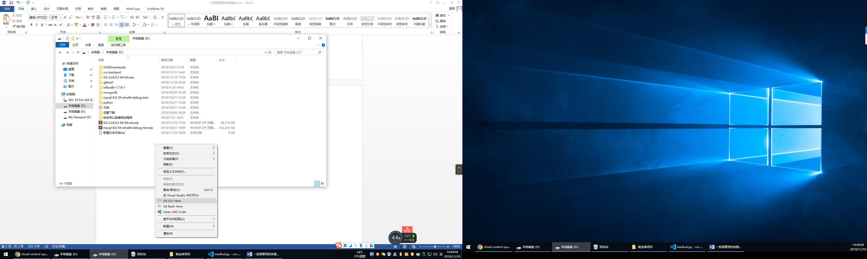

然后点击clone existing repository的选项

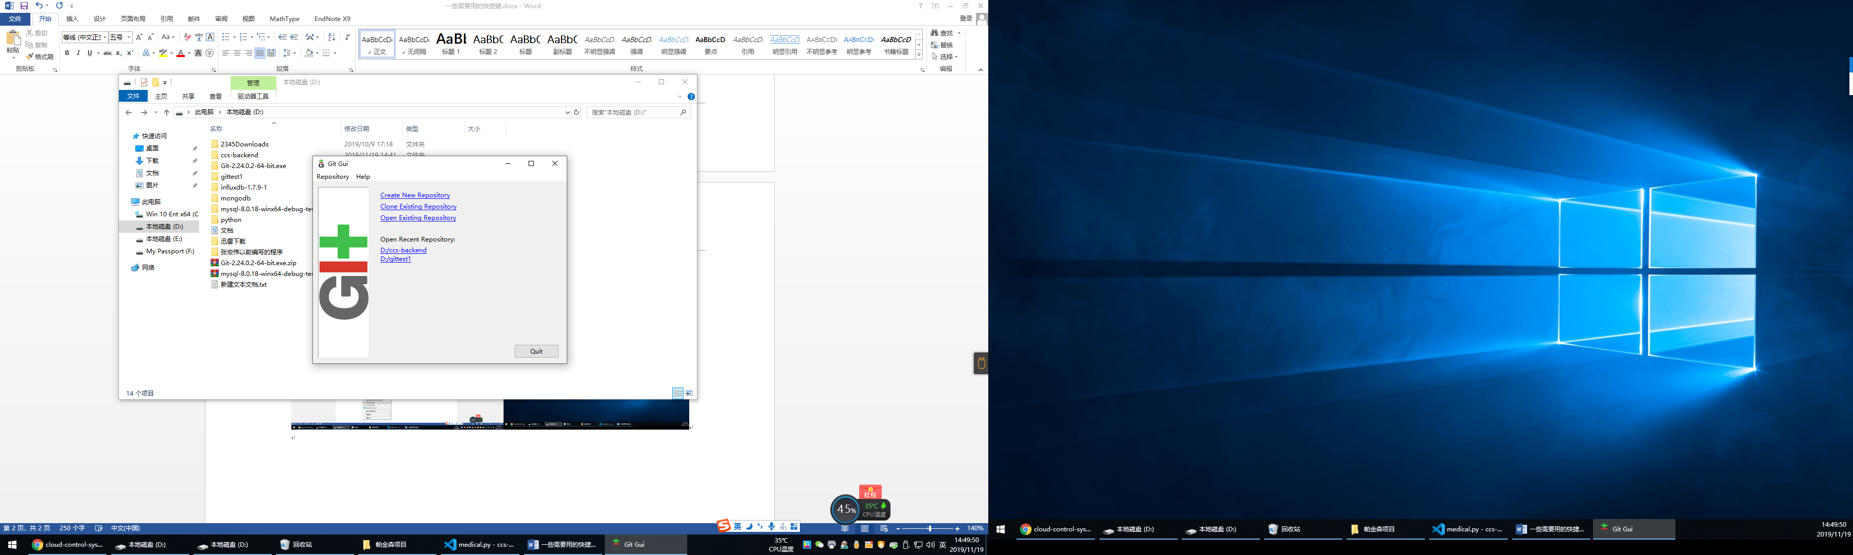

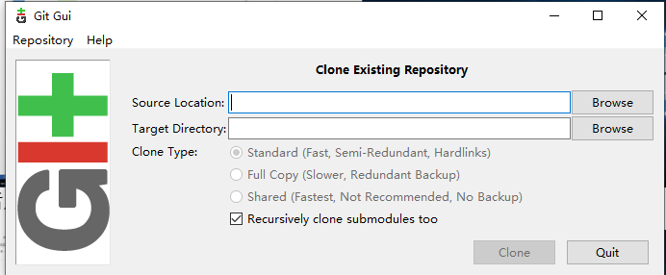

上面输入软件仓库的网站，下面输入需要新建的文件夹未知，然后点击clone即可

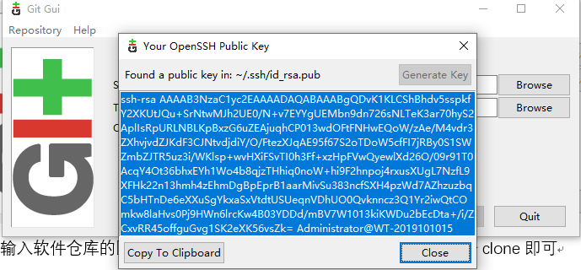

这里面点击help选项的sshkey，可以直接免用户名密码登录。首先复制sshkey，然后将sshkey复制到

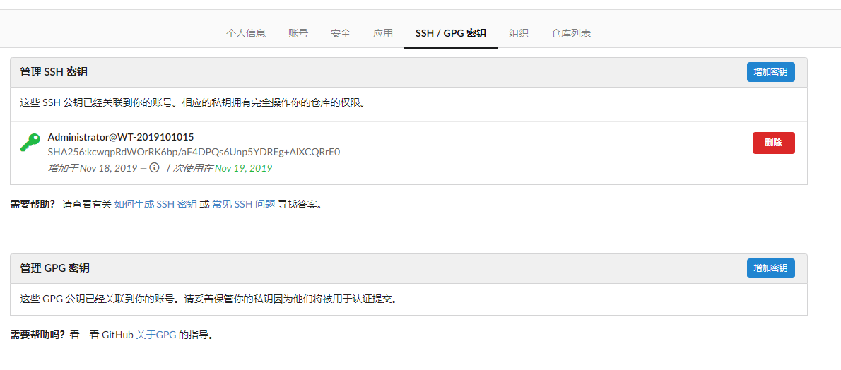

这一选项中，然后点击保存，就可以免密码连接软件仓库了。

现在CSS目录下打开vscode，然后输入env\Scripts\activate激活虚拟环境，然后输入 cd ccs-backend进入当前的文件夹

uvicorn app.main:app --reload “本机测试可以”

uvicorn app.main:app --reload --host 0.0.0.0 “可以实现局域网的用户访问”

注：如果前端需要局域网内访问其他电脑的后端，首先需要查找需要访问的后端的ip地址，然后将前端中的vue.config.js中target一选项改为<http://10.1.80.72:8000>，即可在局域网中任意一台电脑访问后端。

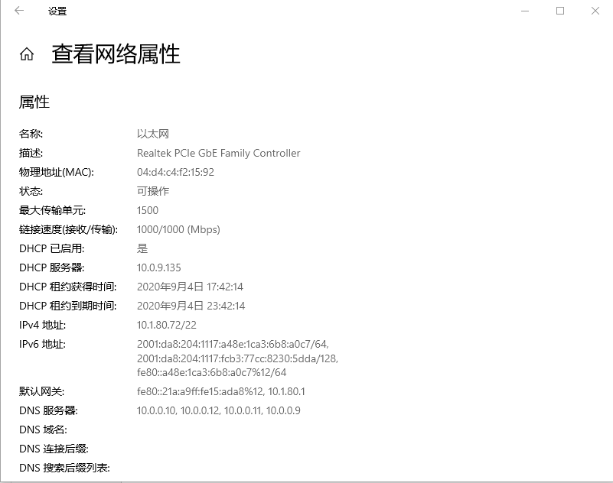

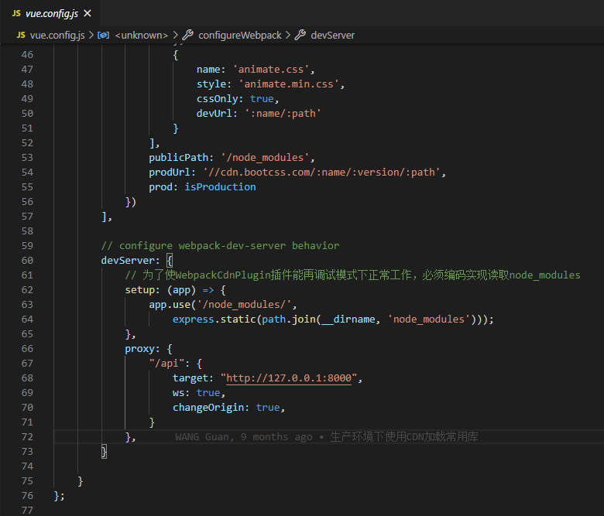

启动influxdb数据库，打开cmd直接输入influxd即可

安装Python influxdb包：输入pip install influxdb即可

安装获取当前时间的包：输入pip install datetime即可

启动chronograf（influxdb的数据库监测程序）:打开cmd输入chronograf，然后打开浏览输入<http://localhost:8888>即可。

观察influxdb数据库的可视化，打开以上的网址，点击explore命令即可看到按表格排列的数据库。

如何启动 celery：用vscode打开celery test文件夹，进入虚拟环境（输入env\Scripts\activate），并输入以下代码，即可启动：

celery -A proj worker --pool=solo -l info

然后，还需要打开rabbitMQ，直接打开开始菜单

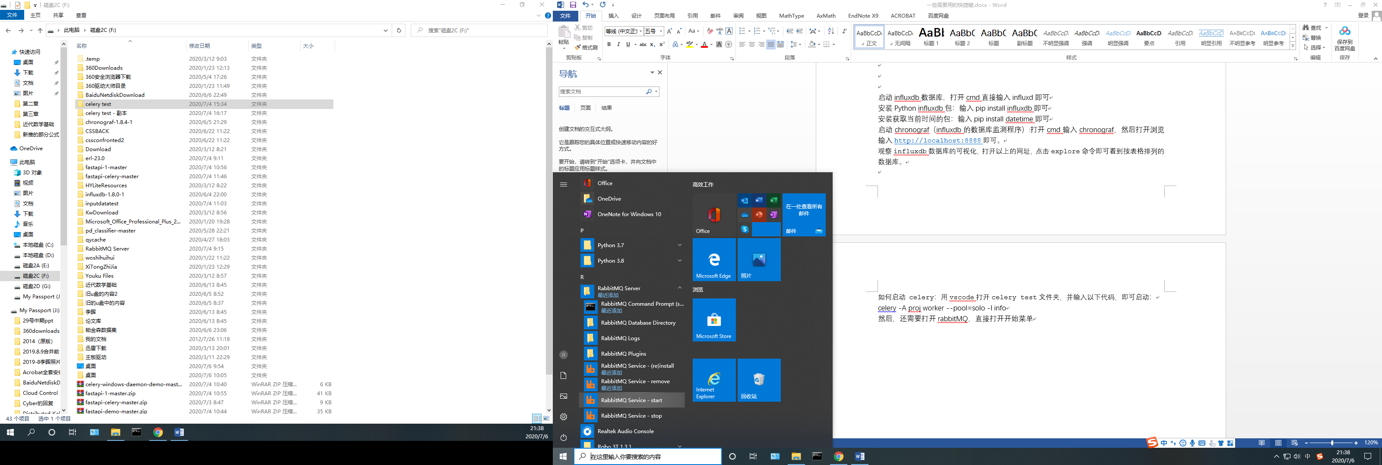

点击rabbitmq start即可启动rabbitmq。

启动完celery之后，再启动fastapi，uvicorn main:app –reload

python 查看项目在虚拟环境下添加的依赖包（框架）：

进入workon 虚拟空间后使用：pip3 list

安装celery的过程：首先建立虚拟环境，然后安装celery（输入pip install celery），然后再输入celery -A proj worker --pool=solo -l info，即可运行。

安装TensorFlow和Keras要注意版本对应，才能运行，具体的版本应该按如下所示：

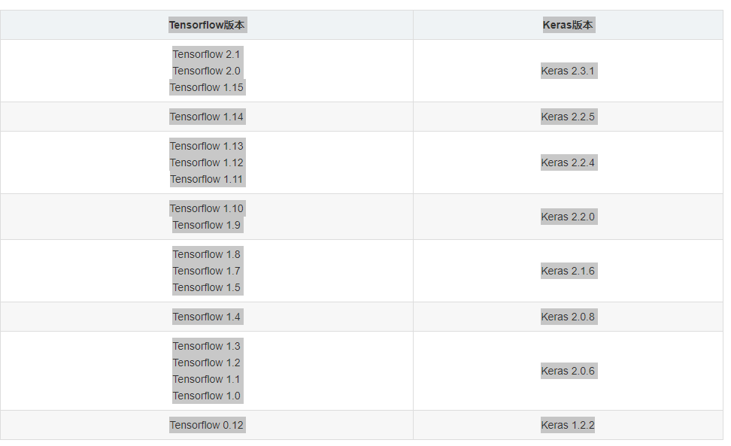

pip install tensorflow==2.0

pip install keras==2.3.1

这两个地方必须要指定相应的版本，否则无法安装。

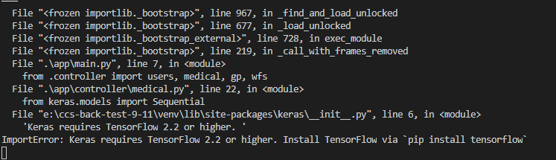

Pip install tensorflow

pyjwt

graphql-core-next

toolz

pymongo

aiodocker

aioredis

python-multipart

fastapi

influxdb

kubernetes

numpy

keras==2.3.1

sklearn

tensorflow==2.0.0

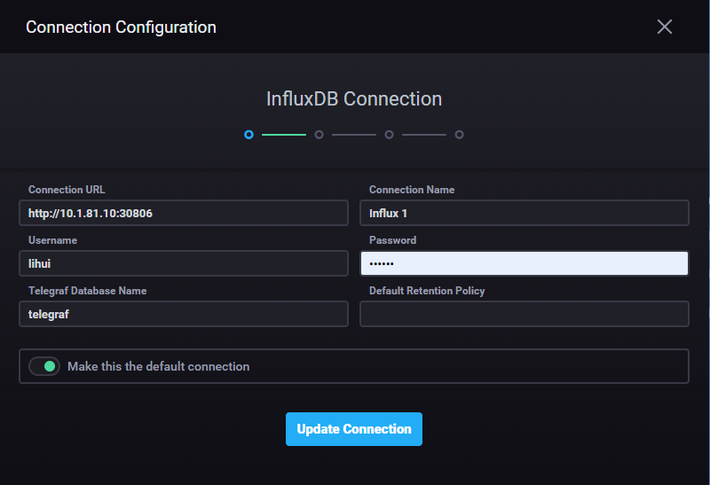

<http://10.1.81.10:30806>

新建了一个软件仓库如何上传：

打开C:\Users\Administrator\.ssh的known_hosts，删除里面的所有内容，然后保存



接下来，打开需要上传的文件夹，然后点击git bash here

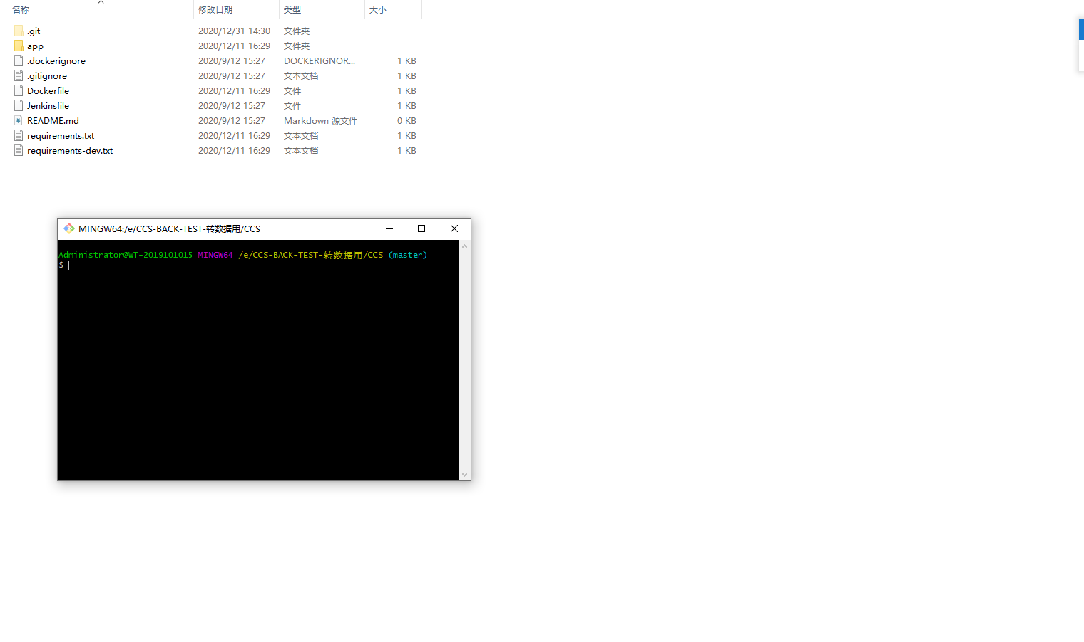

然后粘贴网页里面的两行命令，即可上传软件仓库